LISA 1
Narva Linnavolikogu otsusele.............2006.a. nr ................

Asendiskeem
Detailplaneeringu maa-ala piir

Rahu tänav
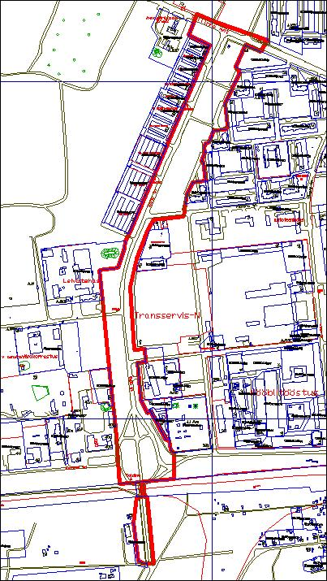

Detailplaneeringu maa-ala piir

Pindala ca 16,2 ha

© Narva Arhitektuuri- ja Linnaplaneerimise Amet * 2006 *

Väljavõte Narva Digitaalkaardist

